ПОВЕРХНЕВО-АКТИВНІ РЕЧОВИНИ
(торги 07.06.2018 10-00)
місце проведення торгів: м. Київ, пров. Несторівський, 3-5, 7 поверх

Найменування | Од. вим. | Кількість по вантажоотримувачах*:
 |  | ОНГ | ПНГ |  | ЧНГ | ННГ | ДНГ
Засіб Стінол ТУ У 23469691.001-98  (Софір-М) або еквівалент | т | 2,4  (0,5) | 40,0 | 10,0  (3,4) | 3,0 | 2,0 | 10,0
Засіб Стінол-НГ ТУ У 24.6-23469691-005:2006 або еквівалент | т |  | 40,0 |  |  |  | 2,0
* кількість по вантажоотримувачах може змінюватись відповідно до виробничої потреби та письмово повідомляється Покупцем.
Строк (термін) поставки Товару: партіями протягом 15 робочих днів від дати направлення заявки Продавцю на відвантаження Товару в період липня-грудня 2018р.

Умови оплати: по факту поставки партії Товару протягом 30 календарних днів.

Умови поставки: DDP – склад вантажоотримувача:
Допускається відхилення (толеранс) від погодженої до поставки кількості товару в межах до 5%, з відповідною зміною загальної вартості по Договору. Можливі зміни розподілу кількості Товару по Вантажоотримувачах в залежності від виробничої необхідності.
Реквізити вантажоотримувачів:
ОНГ - НГВУ "Охтирканафтогаз" : м. Охтирка, Сумська обл., вул.Київська, 119, адреса складу: м. Охтирка, Сумської обл., вул. Заозерна, 139
ПНГ – НГВУ „Полтаванафтогаз”: м.Полтава. вул.Монстирська 12; адреса складу: с. Супрунівка, Полтавського р-ну, Полтавської обл., Супрунівська дільниця НГВУ „Полтаванафтогаз”
ЧНГ - НГВУ "Чернігівнафтогаз": м.Прилуки, Чернігівська обл., вул.Вокзальна,1; адреса складу: м.Прилуки, Чернігівська обл., вул. Дружби Народів, 28
ННГ - НГВУ „Надвірнанафтогаз”: м.Надвірна, Івано-Франківська обл., вул. Грушевського,13; адреса складу: м. Надвірна, Івано-Франківської обл., вул. Майданська, 4
ДНГ - НГВУ „Долинанафтогаз”: м.Долина, Івано-Франківської обл., вул. Промислова, 7; адреса складу: м. Долина, Ів.-Франківської обл., вул. Підлівче, 50.

Вимоги до тари та упаковки: ємності до 250 л. Ціна за одиницю товару включає вартість тари.
Термін виготовлення продукції: не більше 12 місяців на дату поставки.
Гарантія на товар: відповідає гарантійному строку виробника.
Вимоги до якості: при поставці товару якість товару повинна відповідати технічній документації, діючим на території України ДСТУ, ТУ, вимогам до якості, умовам Договору.

ПЕРЕЛІК ДОКУМЕНТІВ, ЩО МАЄ НАДАТИ УЧАСНИК

- Установчий документ (статут (положення), засновницький/ установчий договір, рішення про утворення суб’єкта господарювання);
- Витяг з реєстру платників податку на додану вартість (якщо Контрагент є платником податку на додану вартість);
- Документ, який підтверджує повноваження особи, що підписує Договір зі сторони Контрагента (паспорт та наказ або довіреність, або рішення вищого органу управління юридичної особи, або інший документ, який підтверджує право особи на підписання Договору);
- Витяг з Єдиного державного реєстру юридичних осіб та фізичних осіб-підприємців;
- Документ, що підтверджує взяття платника податку на облік в органах державної фіскальної служби;
- Баланс та фінансовий звіт підприємства за останній звітний період;
- Дозвіл на здійснення певних видів діяльності, якщо такий дозвіл необхідний згідно з чинним законодавством на певний вид діяльності (ліцензія, патент, сертифікат тощо);
- Довідка про відкриття поточного рахунку за реквізитами, вказаними в Договорі;
- Довідка про відсутність порушеного провадження у справі про банкрутство та відсутність рішення про визнання банкрутом;
- Форма "Цінова пропозиція"
- Форма "Анкета учасника торгів".
- Для підтвердження якості продукції, що пропонується учасник повинен надати завірені підписом уповноваженої особи учасника та його печаткою копії наступних документів: сертифікат (паспорт) якості, або відповідності; діючого висновку ДСЕЕ на продукцію, нормативної документації (ТУ, інше) та лист-дозвіл постачальника (виробника) на право використання ПАТ "Укрнафта" та структурними одиницями висновку ДСЕЕ.
- Підтвердже відповідності продукції вимогам Додатку № 1.

Документи згідно п. п. 8, 9 можуть надаватися за підписом керівника такого підприємства, установи, організації.

Вимога щодо скріплення документів печаткою не стосується учасників, які здійснюють діяльність без печатки згідно з чинним законодавством.
Учасник не повинен відступати від даної форми.
Форма подається Учасником на фірмовому бланку

ЦІНОВА ПРОПОЗИЦІЯ
від ________ 2018 року № ________________

Уважно вивчивши комплект документації, цим подаємо на участь у процедурі закупівлі свою пропозицію:
- Повне найменування Учасника _________________________________________________________________
- Адреса (юридична та фактична) _________________________________________________________________
- Телефон/факс _________________________________________________________________________________
- Керівництво (прізвище, ім’я по батькові) __________________________________________________________
- Код ЄДРПОУ _________________________________________________________________________________
- Код ІПН______________________________________________________________________________________
- Банківські реквізити ____________________________________________________________________________
- Умови оплати: по факту поставки партії Товару протягом 30 календарних днів.
- Строк поставки товару: _________________________________________________________________________
- Умови поставки : партіями протягом 15 робочих днів від дати направлення заявки Продавцю на відвантаження Товару в період липня-грудня 2018р.
- Рік виготовлення: ______________________________________________________________________________
- Пропозиція щодо предмету закупівлі Таблиця 1

Таблиця 1
№ п/п | Найменування товару* | Один. вим. | Кіль-кість | Ціна за одиницю  без ПДВ, (грн.) | Ціна за одиницю  з ПДВ, (грн.) | Загальна вартість  з ПДВ, (грн.) | Повна назва виробника та країна походження | Гарантійний строк
1
2
…..
 | Всього
* - Учасник зазначає назву товару (продукції) ту що зазначена в сертифікаті якості або паспорті на предмет закупівлі.
Подання нами цієї пропозиції означає, що ми ______________ (назва Учасника), ознайомлені і усвідомлюємо в повній мірі вимоги Замовника, викладені в цій документації електронних торгів, в тому числі запропоновані Замовником умови оплати та погоджуємося з ними.
Ми зобов'язуємось надати всі документи згідно переліку, вказаного в Основних вимогах до закупівлі.
У випадку, коли нами не дотримано вимог Замовника та/або запропоновані товари, зміст та умови поставки яких гірші за ті, які вимагаються Замовником в цій документації електронних торгів, надаємо свою згоду на відхилення нашої пропозиції та в подальшому не будемо мати претензій з даного приводу.
В разі подачі вищевказаних документів не в повному обсязі та/або оформлених не відповідно до вимог документації електронних торгів та/або з недотриманням встановлених документацією строків надання, надаємо свою згоду на відхилення нашої пропозиції та в подальшому не будемо мати претензій з даного приводу.
До прийняття (акцепту) нашої пропозиції, Ваша документація разом з нашою пропозицією (при її відповідності всім вимогам) мають силу протоколу намірів між нами.
Ми згодні дотримуватися умов цієї пропозиції протягом 30 днів з дня проведення електронного реверсивного аукціону. Наша пропозиція буде обов’язковою для нас і може бути прийнята (акцептована) Вами у будь-який час до закінчення зазначеного терміну.
Якщо нашу пропозицію буде акцептовано, ми беремо на себе зобов’язання укласти з Вами договір, на умовах запропонованих в документації електронних торгів, не пізніше 20 робочих днів з моменту визначення переможця.
___________________________________________________________________________________
Посада, прізвище, ініціали, підпис уповноваженої особи Учасника, завірені печаткою*
(* Ця вимога не стосується Учасників, які в своїй діяльності не користуються печаткою згідно з чинним законодавством)

ДОГОВІР № _________________ - МТР
КУПІВЛІ – ПРОДАЖУ

м. Київ ______________ 2017 р.

_________________(повне найменування юридичної особи або фізичної особи - підприємця), далі – «Продавець», в особі ______________ (посада, ПІБ уповноваженої особи), який(-а) діє на підставі _________________________ (документ, що посвідчує повноваження особи), з однієї сторони, та
Публічне акціонерне товариство «Укрнафта», далі – «Покупець», в особі _________________ (посада, ПІБ уповноваженої особи), який(-а) діє на підставі ___________________________ (документ, що посвідчує повноваження особи), з іншої сторони, разом іменовані – «Сторони», а кожна окремо – «Сторона», уклали цей Договір про наступне:

- ПРЕДМЕТ ДОГОВОРУ
1.1. У порядку та на умовах, визначених цим Договором, Продавець зобов’язується передати продукцію (далі – Товар) у власність Покупця, а Покупець прийняти Товар та сплатити за нього відповідну грошову суму.
1.2. Асортимент, кількість, якість, вартість та інші характеристики Товару визначені в Додатках до цього Договору, які є невід’ємною частиною цього Договору.

- ПРАВА ТА ОБОВ’ЯЗКИ СТОРІН
2.1. Продавець зобов’язаний:
2.1.1. Забезпечити передачу Товару у строки, встановлені цим Договором.
2.1.2. Забезпечити передачу Товару, якість, кількість та асортимент якого відповідає умовам, встановленим цим Договором.
2.1.3. При виконанні цього Договору своєчасно та правильно, із зазначенням податкових реквізитів Покупця, виписувати та реєструвати податкові накладні відповідно до вимог Податкового кодексу України.
2.2. Продавець має право:
2.2.1. Отримувати плату за Товар у порядку, визначеному цим Договором.
2.2.2. На дострокову передачу Товару за умови письмового погодження з Покупцем дати такої дострокової передачі.
2.3. Покупець зобов’язаний:
2.3.1. Здійснити оплату за поставлений Товар на умовах та у строки, визначені цим Договором.
2.3.2. Прийняти Товар, поставлений згідно з умовами, визначеними цим Договором.
2.4. Покупець має право:
2.4.1. Вимагати від Продавця своєчасної передачі Товару.
2.4.2. Достроково розірвати цей Договір у разі невиконання зобов’язань Продавцем, повідомивши про це останнього за 30 календарних днів до дати розірвання.

- ЦІНИ ТА ПОРЯДОК РОЗРАХУНКІВ
3.1. Ціни Товару встановлюються в національній валюті та вказуються у відповідних Додатках до цього Договору. Загальна вартість Товару за цим Договором складається із сукупної вартості Товару згідно з Додатками.
3.2. Оплата вартості Товару здійснюється на умовах визначених Додатками, після отримання Покупцем примірника належним чином підписаного Сторонами оригіналу Договору.
3.3. Усі суми, що підлягають сплаті за цим Договором, сплачуються в безготівковій формі на рахунки, що зазначені у цьому Договорі.

- АСОРТИМЕНТ, КІЛЬКІСТЬ ТА ЯКІСТЬ ТОВАРУ. УПАКОВКА ТА МАРКУВАННЯ
4.1. Продавець гарантує належну комплектність та якість Товару, що реалізується за цим Договором, його відповідність сертифікату якості, сертифікату відповідності, технічним та санітарним нормам і стандартам, діючим в Україні, наявність технічної документації, що входить до комплекту, яка надається виробником, а також повну відповідність Товару відповідному Додатку до цього Договору та умовам цього Договору.
4.2. Продавець зобов’язується забезпечувати гарантійне обслуговування Товару протягом гарантійного строку, встановленого нормативно-правовими актами, нормативними документами чи цим Договором.
4.3. Упаковка і маркування Товару повинні відповідати встановленим правилам, стандартам і технічним умовам.
4.4. Упаковка повинна забезпечувати повну цілісність Товару при транспортуванні відповідними видами транспорту, включаючи перевалювання і перевантаження, а також мати пристосування для можливих перевантажень як за допомогою піднімальних механізмів, так і ручним засобом (за допомогою візків і авто (електро-) кар).

5. УМОВИ ПОСТАЧАННЯ І ПРИЙМАННЯ ТОВАРУ
5.1. Продавець зобов’язується передати Покупцю Товар у строк та на умовах, визначених цим Договором та відповідними Додатками до цього Договору.
5.2. Товар приймається по кількості, якості, комплектності, цілісності тари/упаковки, відповідності маркування та згідно зі специфікацією, що міститься у відповідному Додатку до цього Договору.
5.3. Датою постачання Товару вважається дата передачі його Покупцю у місці призначення без зауважень по кількості, комплектності та якості, якщо інше не встановлено Додатками до Договору та/або Додатковими угодами.
Факт передачі Товару підтверджується підписаною Сторонами без зауважень видатковою накладною та/або відповідним Актом приймання-передачі Товару.
Право власності на Товар переходить від Продавця до Покупця з дати підписання Сторонами без зауважень видаткової накладною та/або Акту приймання-передачі Товару.
5.4. Продавець зобов’язаний не менше ніж за 3 (три) робочих дні до запланованої дати відвантаження Товару в письмовій формі попередити Покупця про точну дату постачання Товару до місця призначення, якщо інше не вказано в Додатку до цього Договору. Повідомлення за підписом уповноваженої особи Продавця в сканованому вигляді (формат pdf) направляється на електронну адресу Покупця, вказану в п. 10.1.2. цього Договору.
5.5. Відвантаження Товару проводиться лише після отримання письмового повідомлення Покупця про готовність до прийняття Товару.
5.6. Якщо Продавець не повідомив Покупця про дату відвантаження Товару відповідно до п. 5.4. цього Договору або відвантажив Товар, не отримавши попередньо від Покупця повідомлення про готовність до прийняття Товару, строк оплати Товару, встановлений відповідно до п. 3.2. цього Договору, пролонгується на 5 (п’ять) банківських днів, якщо інше не передбачено Додатками.
5.7. Для попереднього погодження змісту видаткової накладної, Продавець, перед відвантаженням Товару, направляє на електронну адресу Покупця, вказану в п. 10.1.2 цього Договору, електронну версію видаткової накладної.
5.8. Продавець надає на адресу Покупця оригінали таких документів:
5.8.1. Вантажоотримувачу, вказаному в відповідному Додатку до цього Договору разом із Товаром, у момент постачання:
- товарно-транспортну накладну, при транспортуванні Товару автомобільним транспортом;
- 2 (два) примірники видаткової накладної на Товар, в якій зазначається: номер накладної, номер цього Договору, кількість, ціна Товару;
- сертифікат/паспорт якості виробника та/або сертифікат відповідності, якщо його отримання є обов’язковим відповідно до вимог чинного законодавства України;
- у разі необхідності, інші документи, передбачені відповідним Додатком до цього Договору та/або чинним законодавством України.
5.8.2. Покупцю за адресою, вказаною в п. 10.1.2. цього Договору, протягом 2-х робочих днів після прийняття Товару Покупцем без зауважень по кількості, комплектності та якості:
- рахунок-фактуру;
- 2 (два) примірники Акту приймання-передачі Товару між Покупцем та Продавцем (в разі, якщо не виписувалися видаткові накладні), в якому зазначається: номер акту, номер цього Договору, кількість, ціна Товару;
- у разі необхідності, інші документи, передбачені відповідним Додатком до цього Договору та/або чинним законодавством України.
5.9. Правильність та повноту оформлення товаросупровідних документів і пов'язаних із цим затримок при відвантаженні Товару приймає на себе Продавець.
5.10. При виникненні додаткових витрат у зв’язку з неправильністю оформлення товаросупровідних документів або неможливості такого відправлення Товару з вини Продавця такі витрати (у тому числі по доставці Товару в кінцевий пункт призначення) покриваються останнім.
5.11. По прибуттю Товару в кінцевий пункт призначення його прийом проводиться безпосередньо вантажоотримувачем з обов’язковим оформленням вантажоотримувачем Акту приймання - передачі по кількості та якості Товару.
5.12. У випадку виявлення при прийнятті Товару його недостачі або надлишку, в Акті приймання – передачі по кількості та якості Товару вказується фактична кількість отриманого Товару з зазначенням розміру недостачі або надлишку. У разі відсутності представника Продавця при прийманні Товару, щодо якого виявлено недостачу або надлишок, приймання такого Товару призупиняється, після чого протягом 24 годин Покупець письмово повідомляє Продавця про виявлені факти. Продавець не пізніше 3 (трьох) робочих днів має повідомити про згоду з фактично виявленою кількістю Товару або направити свого представника для участі в прийманні Товару та складанні двохстороннього Акту приймання-передачі по кількості та якості Товару. Постачання частини Товару, щодо якого виявлено недостачу, має бути здійснене протягом 15 (п’ятнадцяти) робочих днів (якщо інше не узгоджено додатково). Надлишок Товару має бути вивезений Продавцем з місця його знаходження за власний рахунок протягом 10 (десяти) робочих днів.
5.13. У випадку виявлення невідповідності, недоліків, відхилень у комплектності, якості, асортименті, упаковці, маркуванні Товару, вказаним у цьому Договорі та/або у Додатках до цього Договору, Покупець вправі відмовитися від прийняття Товару, щодо якого виявлено невідповідність і вимагати від Продавця усунення виявлених недоліків. У такому разі Покупець або Вантажоотримувач протягом 24 годин після виявлення такої невідповідності письмово повідомляє Продавця про виявлені недоліки. Продавець не пізніше 3 (трьох) робочих днів має повідомити про згоду з виявленими недоліками Товару та вказати строк їх усунення, який не може перевищувати 15 (п’ятнадцяти) робочих днів (якщо інше не узгоджено додатково) або направити свого представника для участі в прийманні Товару та складанні двохстороннього Акту приймання - передачі по кількості та якості Товару, де фіксують виявлені недоліки та/або дефекти поставленого Товару, а також строк їх усунення, який не може перевищувати 15 (п’ятнадцяти) робочих днів (якщо інше не узгоджено додатково) з моменту підписання Сторонами двохстороннього Акту приймання-передачі по кількості та якості Товару, та порядок усунення таких недоліків та/або дефектів, якщо інше не передбачено Додатками до Договору та/або Додатковими угодами. Усі витрати по усуненню недоліків та/або дефектів, у тому числі витрати на вивезення дефектного Товару з місця його знаходження та на доставку аналогічного Товару належної якості до того ж або іншого визначеного Покупцем місця, несе Продавець. Товар, від приймання якого відмовився Покупець, має бути вивезений Продавцем з місця його знаходження протягом 10 (десяти) робочих днів.
5.14. Після повного та своєчасного усунення Продавцем виявлених недоліків/дефектів відповідного Товару та постачання Товару належної якості до визначеного Покупцем місця Сторони протягом 3 (трьох) робочих днів підписують видаткову накладну на Товар та/або Акт приймання-передачі Товару.
5.15. У випадку передачі Товару або його частини неналежної якості та/або комплектності Покупець має право в односторонньому порядку відмовитись від цього Договору в цілому або в частині та вимагати від Продавця повернення попередньо сплачених Покупцем коштів та відшкодування збитків.
6. САНКЦІЇ ТА РЕКЛАМАЦІЇ
6.1. За невиконання або неналежне виконання цього Договору Сторони несуть відповідальність у порядку та на умовах, що передбачені чинним законодавством України та цим Договором.
6.2. У разі, якщо прострочення реєстрації податкової накладної/розрахунку коригування до податкової накладної в Єдиному реєстрі податкових накладних перевищує граничний строк реєстрації визначений законодавством, Продавець сплачує на користь Покупця штраф у розмірі, еквівалентному сумі податку на додану вартість, що відображена або мала би бути відображена в податковій накладній/розрахунку коригування.
6.3. У випадку неналежного виконання Продавцем своїх зобов’язань, передбачених пунктом 2.1.3. цього Договору та застосування у зв’язку з цим контролюючими органами штрафних (фінансових) санкцій до Покупця Продавець компенсує (відшкодовує) Покупцю понесені внаслідок застосування санкцій витрати, що розраховуються за наступною формулою:
Компенсація = ПК + ФС, де:
ПК – сума податкового кредиту з ПДВ, яким не зміг скористатись Покупець у зв’язку з невиконанням Продавцем своїх обов’язків згідно з пунктом 2.1.3. Договору.
ФС – сума фінансових санкцій, які підлягають застосуванню до Покупця внаслідок невиконання Продавцем своїх обов’язків згідно з пунктом 2.1.3. Договору.
Зазначена сума компенсації (відшкодування) підлягає перерахуванню на банківський рахунок Покупця в строк не пізніше 10 (десяти) банківських днів з дня отримання Продавцем від Покупця розрахунку суми компенсації (відшкодування) та доказів застосування до Покупця штрафних (фінансових) санкцій контролюючими органами.

6.4. Товар, від прийняття якого Покупець відмовився, приймається на відповідальне зберігання за рахунок Продавця до вирішення розбіжностей. Продавець зобов'язаний розпорядитися Товаром, прийнятим на відповідальне зберігання, протягом 10 днів.
6.5. Якщо протягом гарантійного строку виявляться дефекти або невідповідність якості Товару Продавець зобов'язаний за свій рахунок усунути дефект або замінити Товар протягом 30 (тридцяти) календарних днів з моменту повідомлення вантажоотримувачем чи Покупцем про дефекти або невідповідність якості Товару, що обумовлена цим Договором.
6.6. Продавець виплачує Покупцю штраф у розмірі 10 % від вартості Товару неналежної якості або некомплектного у наступних випадках:
6.6.1. Якщо за наслідками постачання Товару неналежної якості або некомплектного Товару Покупець відмовився в односторонньому порядку від Договору повністю або частково.
6.6.2. Якщо невідповідність Товару якості, визначеній цим Договором, встановлена під час його експлуатації протягом гарантійного строку.
6.7. У випадку невиконання Продавцем взятих на себе зобов’язань по цьому Договору, Продавець компенсує Покупцю повну суму збитків, у тому числі за простій транспорту, що виник через відсутність необхідних для приймання Товару документів.
6.8. Продавець також компенсує витрати Покупця за простій транспорту, коли такий простій буде викликаний необхідністю приймання Товару у присутності повноважних представників Продавця у разі постачання Товару, що не відповідає вказаній у товаросупровідних документах кількості та якості.
6.9. За порушення строку постачання Товару, у тому числі викликане виявленням нестачі Товару або постачанням Товару, який не відповідає якості та комплектності, що обумовило необхідність заміни або додаткового постачання Товару у порядку, визначеному п. 5.12, п. 5.13 Договору, Продавець сплачує Покупцю штраф у розмірі 10 % від договірної ціни.
6.10. У разі несвоєчасної або неповної оплати Товару, відповідно до умов визначених цим Договором, Покупець несе відповідальність, передбачену ст. 625 Цивільного кодексу України
6.11. Оплата неустойки не звільняє Сторони від виконання своїх зобов'язань за цим Договором.

7. ОБСТАВИНИ, ЩО ВИКЛЮЧАЮТЬ ВІДПОВІДАЛЬНІСТЬ
7.1. Сторона, яка порушила зобов'язання за цим Договором, звільняється від відповідальності за порушення зобов'язання за цим Договором, якщо це порушення сталося внаслідок обставин форс-мажору (непереборної сили). Обставинами форс-мажору (обставинами непереборної сили) є надзвичайні та невідворотні обставини, перелік яких наведений у ч. 2 ст. 14-1 Закону України "Про торгово-промислові палати в Україні", що об’єктивно унеможливлюють виконання зобов’язань, передбачених умовами цього Договору. Звільнення від відповідальності за цим положенням застосовується з моменту, коли непереборна сила стала причиною порушення зобов'язання та до моменту, коли непереборна сила припинила перешкоджати виконанню обов'язку.
7.2. Сторона, виконанню зобов'язань за цим Договором якої перешкоджають обставини форс-мажору, повинна не пізніше 7 (семи) календарних днів повідомити іншу Сторону про початок та припинення дії таких обставин на виконання обов'язків за цим Договором.
7.3. Сторона, яка посилається на обставини форс-мажору, повинна довести наявність таких обставин. Належним доказом наявності таких обставин і їх тривалості є документи, видані Торгово-промисловою палатою України (регіональною палатою), іншими відповідними органами чи організаціями в Україні, уповноваженими посвідчувати відповідні факти.
7.4. Якщо форс-мажорні обставини тривають більше 1 (одного) місяця, будь-яка зі Сторін має право відмовитися від подальшого виконання цього Договору (відповідного Додатку) за умови попереднього письмового повідомлення іншої Сторони не пізніше ніж за 10 (десять) днів до дати припинення Договору (скасування Додатку). У такому випадку Сторони повинні здійснити відповідний взаєморозрахунок згідно з умовами цього Договору за фактично переданий Товар.
7.5. Грошові кошти, перераховані згідно з цим Договором за виконання зобов’язань, невиконаних у зв’язку з наявністю обставин форс-мажору, мають бути повернуті Покупцю протягом 5 (п’яти) банківських днів з дати дострокового розірвання Договору.

8. ПОРЯДОК ВИРІШЕННЯ СПОРІВ ТА РОЗБІЖНОСТЕЙ
8.1. Спори і розбіжності, що виникли між Сторонами в ході виконання цього Договору, вирішуються шляхом переговорів.
8.2. Спори, що прямо чи опосередковано стосуються та випливають з цього Договору, які передані на врегулювання до суду, вирішуються у судовому порядку відповідно до чинного законодавства України.

9. КОНФІДЕНЦІЙНІСТЬ
9.1. Сторони домовились, що для цілей цього Договору «конфіденційна інформація» означає будь-які дані або інформацію (що не є публічною (загальнодоступною) інформацією, що випливає або пов’язана з цим Договором, включаючи існування цього Договору, будь-яку інформацію, якою Сторони обмінялись або яку будь-яка Сторона отримала відповідно до та/або у зв’язку з цим Договором, а також інформація, яку будь-яка зі Сторін вважає конфіденційною, про що повідомляє іншу Сторону.
9.2. Сторони зобов’язуються зберігати конфіденційність та не розкривати і не розголошувати конфіденційну інформацію, за виключенням попередньої письмової згоди іншої Сторони, а також випадків, коли конфіденційна інформація підлягає розкриттю відповідно до закону, а також для виконання цього Договору.
9.3. Сторони погоджуються, що в разі порушення цього положення про конфіденційність однією зі Сторін, інша Сторона матиме право на вжиття заходів забезпечення з метою припинення розголошення та/або розкриття будь-якої конфіденційної інформації. Крім заходів забезпечення така Сторона має право на інші способи захисту свого порушеного права, а також на відшкодування витрат, включаючи послуги адвоката (які мають бути співрозмірними з огляду на розумну необхідність судових витрат), яких така Сторона зазнала в рамках провадження щодо порушення цього положення.
9.4. Сторони також погоджуються, що в разі порушення цього положення про конфіденційність однією зі Сторін, інша Сторона матиме право на відшкодування збитків.

10. ПОВІДОМЛЕННЯ
10.1. Всі повідомлення, запити, вимоги або будь-яка інша кореспонденція за цим Договором, виконуються в письмовій формі українською мовою та доставляються кур’єром або поштовим відправленням та для зручності можуть дублюватися електронним (факсимільним) зв’язком відповідній Стороні (надалі - «Повідомлення») за такими адресами:
10.1.1. Якщо направляється Продавцю:
вул. _________, ___, _____, м. ______
e-mail: ___________________________
До уваги: _________________.
10.1.2. Якщо направляється Покупцю:
вул. _________, ___, _____, м. ______
e-mail: ___________________________
До уваги: ________________________.
10.2. У випадку зміни реквізитів, зазначених у цьому розділі, відповідна Сторона зобов’язана повідомити їх іншій Стороні не пізніше 3-х календарних днів з дати, коли відбулася така зміна. Сторона не несе відповідальності за виконання будь-якого обов’язку за реквізитами, що були змінені, але на момент такого виконання не були повідомлені такій Стороні.

- СТРОК ДІЇ ДОГОВОРУ. ПРИПИНЕННЯ ДОГОВОРУ
11.1. Сторони домовилися, що цей Договір набуває чинності з дати його підписання Сторонами і діє протягом 1 року, але у будь-якому разі, до повного виконання взаємних зобов‘язань Сторонами.
11.2. Сторони можуть за взаємною згодою припинити достроково дію цього Договору, підписавши відповідну угоду про припинення.

12. ІНШІ УМОВИ
12.1. З дати набрання чинності цим Договором всі попередні усні та письмові домовленості Сторін щодо всіх істотних умов цього Договору втрачають свою чинність.
12.2. Ніякі зміни, доповнення до цього Договору або будь-які угоди, пов’язані з цим Договором, не будуть дійсними до тих пір, доки вони не будуть складені в письмовій формі українською мовою та належним чином підписані Сторонами.
12.3. Усі зміни та доповнення до цього Договору, виконані відповідно до умов визначених у Договорі, складають його невід’ємні частини.
12.4. Продавець протягом 7 робочих днів, з моменту отримання для підписання цього Договору, має повернути належним чином підписаний, зі своєї сторони, примірник Договору Покупцю.
Якщо протягом 20 (двадцяти) календарних днів з дати направлення Продавцю для підписання цього Договору Покупець не отримав оригінал підписаного Сторонами Договору, то Сторони звільняються від виконання зобов’язань за цим Договором.
12.5. Сторони домовились, що відповідно до ч. 3 ст. 207 Цивільного кодексу України Договір, а також пов’язані з ним додаткові угоди, додатки, акти, рахунки, накладні, повідомлення, вимоги, претензії, листи та інші документи Покупець може підписувати за допомогою факсимільного відтворення підпису особи уповноваженої на підписання цього Договору. На вимогу Продавця Покупець може надавати зразки відповідного аналога власноручного підпису особи, уповноваженої на підписання цього Договору.
12.6. Додатки до цього Договору мають переважну силу перед раніше укладеними доповненнями та додатками (або відміняють їх), і вступають у дію, якщо зроблені в письмовій формі, мають порядковий номер, дату прийняття і підписи повноважних представників Сторін, завірені печатками.
12.7. Жодна зі Сторін цього Договору не має права передавати третім особам свої права та/або обов'язки за цим Договором без попередньої письмової згоди іншої Сторони. Договір відступлення права вимоги, укладений без такої попередньої письмової згоди, вважається недійсним.
12.8. Сторони домовились, що позовна давність за цим Договором стосовно оплати, кількості та якості Товару, стягнення неустойки встановлюється тривалістю в три роки.
12.9. При тлумаченні цього Договору застосовуються Міжнародні правила інтерпретації комерційних термінів ІНКОТЕРМС (редакція 2010 року), якщо інше не вказано в цьому Договорі, додатках або додаткових угодах до нього.
12.10. Сторони підтверджують, що Продавець і Покупець за цим Договором є платниками податку відповідно до Податкового кодексу України.
12.11. Взаємовідносини Сторін, не передбачені цим Договором, регулюються чинним законодавством України.
12.12. Сторони зобов'язуються письмово повідомляти одна одну у випадку прийняття рішення про ліквідацію, реорганізацію або банкрутство однієї зі Сторін у строк не пізніше 3-х календарних днів із дати прийняття такого рішення.
12.13. Цей Договір складений при повному розумінні Сторонами його умов та термінології українською мовою у двох автентичних примірниках, які мають однакову юридичну силу, – по одному для кожної зі Сторін.

- ЮРИДИЧНІ АДРЕСИ І РЕКВІЗИТИ СТОРІН

ПОКУПЕЦЬ: | ПРОДАВЕЦЬ:
„__________” (скорочена назва):  Юридична адреса: ______________________________  Поштова/фактична адреса: _______________________  код за ЄДРПОУ ________________________________  рах. № ___________________ в назва банку_________  м. __________________________, МФО ____________  св. пл. ПДВ/витяг з реєстру пл. ПДВ № ____________  ін. под. № _____________________________________  За Покупця:  _______________________ _________________ | „__________” (скорочена назва):  Юридична адреса: __________________________  Поштова/фактична адреса: ___________________  код за ЄДРПОУ ____________________________  рах. № __________ в __назва банку_______  м. ___________________, МФО _______________  св. пл. ПДВ/витяг з реєстру пл. ПДВ № ________  ін. под. № _________________________________  За Продавця:  _______________________ _____________
(підпис) П.І.Б. | (підпис) П.І.Б.

Додаток
до Договору №07.1/ - МТР

від 2017р.

на Товар, що поставляється _____________, (Продавець) (код ЄДРПОУ_________)
для ПАТ «Укрнафта» (Покупець) (код ЄДРПОУ 00135390)
(Товар виробництва:_____________________________________________).

№ п/п | Найменування Товару | Од. вим. | Кіль  кість | Ціна за одиницю без ПДВ, грн. | ПДВ,  грн. | Загальна вартість без ПДВ, грн. | Загальна вартість з ПДВ, грн.
1.
ВСЬОГО: |  |  |  | грн., в т.ч. ПДВ: грн.
- Загальна вартість Товару, що поставляється по цьому Додатку, складає:_______________гривень коп., в т.ч. ПДВ – грн. коп.
- Умови оплати: __________________
- Умови поставки:______________ (ІНКОТЕРМС 2010р.):.
- Фасовка:___________________
- Термін виготовлення Товару:
- Гарантійний термін зберігання Товару:
- Перелік Вантажоотримувачів та Кількість Товару:
- Термін поставки:
- Перелік необхідних супровідних документів:
- В усьому іншому, що не передбачено цим Додатком, Сторони керуються положеннями вищевказаного Договору.
- Цей Додаток набирає сили з дати його підписання Сторонами і є невід'ємною частиною вищевказаного Договору.
- Цей Додаток, підписаний по факсимільному (електронному) зв’язку, має юридичну чинність і повинен бути підтверджений оригіналом протягом 30-ти днів.
- Цей Додаток складений в двох примірниках – по одному для кожної із Сторін.

ПІДПИСИ СТОРІН:

Покупець | Продавець
___________________ | ___________________

АНКЕТА УЧАСНИКА КОНКУРСНИХ ТОРГІВ ПАТ «УКРНАФТА»
станом на ________________ 20____ року

Інформація про відповідність учасника установленим кваліфікаційним вимогам | Анкетні дані  (заповнюється учасником)
Повна та скорочена назва юридичної/фізичної особи (згідно свідоцтва про державну реєстрацію або паспорта фізичної особи)
Статус учасника
(виробник товару, офіційний представник виробника товару (дилер, агент, дистриб’ютор тощо), інше)
Код за ЄДРПОУ або ідентифікаційний номер учасника (для фізичних осіб)
Юридична адреса
(область, місто, вулиця, будинок, індекс)
Поштова/фактична адреса
(область, місто, вулиця, будинок, індекс)
Телефон/факс
Адреса електронної пошти
Адреса сторінки в інтернеті
№ свідоцтва платника ПДВ/витяг з реєстру платників ПДВ, дата реєстрації (видачі)
Ідентифікаційний податковий номер
Назва банку (відділення, управління), його місцезнаходження, МФО та номер рахунку
(зазначати реквізити, які будуть застосовані при укладанні договору)
Керівник (П.І.Б.), посада (згідно статуту або іншого установчого документа)
Контактні особи, уповноважені здійснювати переговори з Замовником
(П.І.Б., посада, контактні дані)
Обрана система оподаткування
(вказується розмір ставки згідно ПКУ розділ ХІV, глава 1)
№ свідоцтва про право сплату єдиного податку суб’єктом малого підприємництва – юридичною особою (у випадку наявності); (дата реєстрації/видачі)

Керівник учасника підпис ___________________________

Головний бухгалтер учасника підпис ___________________________

(М.П.)

Додаток № 1

ТЕХНІЧНІ ВИМОГИ

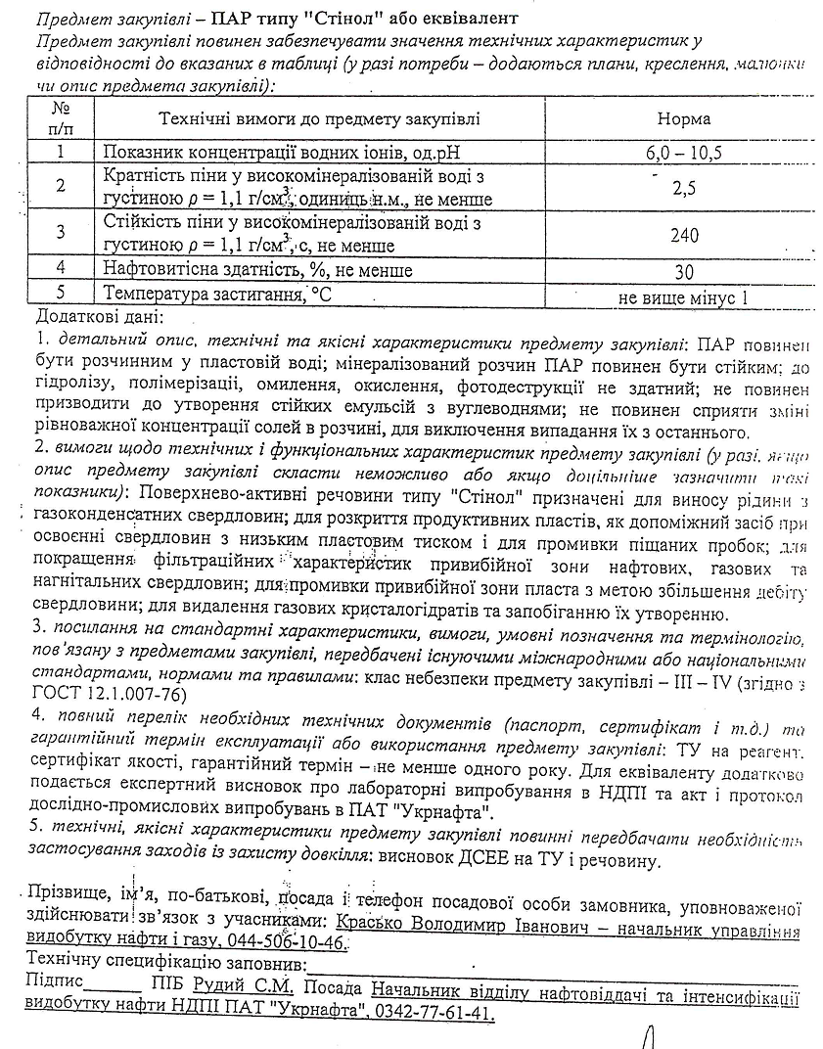

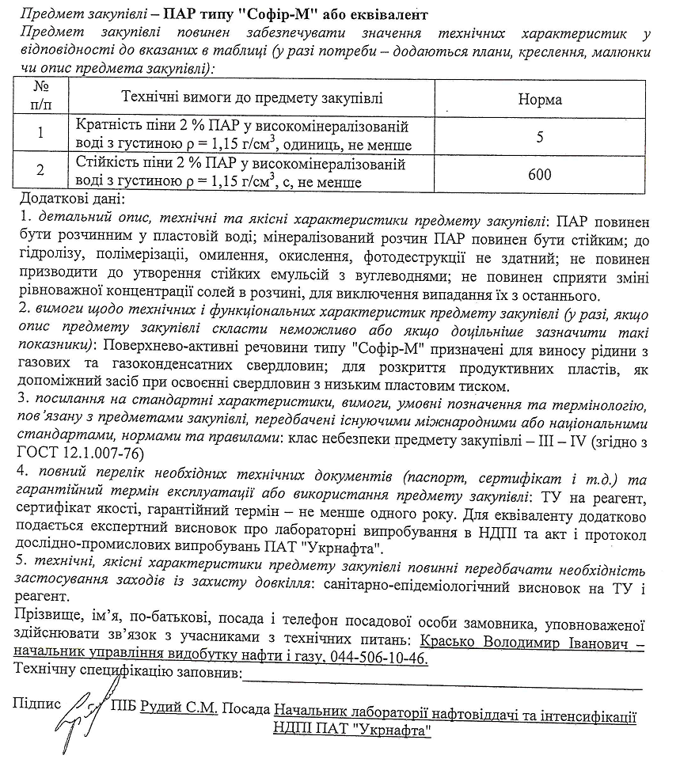

Розмір штрафу може бути диференційований залежно від умов договору.

